SISTEM PREDIKSI PENJUALAN LIDAH BUAYA DENGAN METODE SINGLE EXPONENTIAL SMOOTHING PADA UPT AGRIBISNIS

Tiara Tri Anita¹*, Syarifah Putri Agustini Alkadri², Putri Yuli Utami³
^{1,2,3}Prodi Teknik Informatika, Fakultas Teknik dan Ilmu Komputer, Universitas Muhammadiyah Pontianak, Jl. Jenderal Ahmad Yani no.111, Kota Pontianak, Kalimantan Barat, Indonesia
*email: tiaratrianita@gmail.com

Abstrak
Indonesia dikenal sebagai negara agraris karena sebagian besar penduduk bermata pencaharian dibidang pertanian.Di Kota Pontianak Pusat Center Aloe Vera terletak pada UPT Agribisnis. UPT Agribisnis merupakan salah satu program pemerintah untuk menumbuh kembangkan agribisnis di Kota Pontianak. Permasalahan yang sering dialami UPT Agribisnis yaitu dalam proses penjualan masih sering terjadi jumlah yang berlebih sehingga jika bahan baku lidah buaya berlebih dan tidak digunakan akan membusuk dalam waktu 2 minggu dan harus dibuang. Penelitian ini bertujuan untuk memprediksi penjualan lidah buaya untuk satu bulan kedepan agar persediaan lidah buaya optimal maka dibutuhkan sistem prediksi penjualan lidah buaya menggunakan metode Single Exponential Smoothing. Prediksi penjualan lidah buaya dilakukan dengan pengujian tingkat keakuratan hasil prediksi. Tingkat keakuratan dihasilkan dari nilai MAPE disetiap perhitungan, semakin kecil nilai MAPE maka tingkat keakuratannya semakin tepat. Data yang digunakan merupakan data penjualan lidah buaya dari bulan Januari 2017 sampai Juli 2022. Pengujian dilakukan dengan hasil prediksi menggunakan alpha dari 0,1 – 0,9. Berdasarkan hasil analisis dan pengujian sistem, maka sistem ini dapat memprediksi penjualan lidah buaya. Hasil prediksi menggunakan metode Single Exponential Smoothing pada penjualan lidah buaya terbaik yaitu alpha 0,1 dengan penjualan pada bulan Agustus adalah 8570 kg dan hasil kesalahan atau error dengan menggunakan metode MAPE yaitu 1,77%.
Kata kunci: Prediksi, Single Exponential Smoothing, MAPE

Abstract
Indonesia is known as an agrarian country because most of the population works as an agricultural livelihood. In Pontianak City, the Aloe Vera Center is located at UPT Agribusiness. UPT Agribusiness is one of the government programs to develop agribusiness in Pontianak City. The problem that is often experienced by UPT Agribusiness is that in the sales process there is often an excess, so that excess and unused aloe vera raw materials will rot in 2 weeks and must be disposed of. This study aims to predict the sale of aloe vera for the next month so that the supply of aloe vera is optimal, it is necessary to predict the sales of aloe vera using the Single Exponential Smoothing method. The prediction of aloe vera sales is done by testing the accuracy of the prediction results. The level of accuracy is generated from the MAPE value in each calculation, the smaller the MAPE value, the more precise the level of accuracy. The data used is aloe vera sales data from January 2017 to July 2022. Tests are carried out with prediction results using alpha from 0.1 to 0.9. Based on the results of system analysis and testing, this system can predict sales of aloe vera. Prediction results using the Single Exponential Smoothing method on the best aloe vera sales are alpha 0.1 with sales in August of 8570 kg and the result of errors or errors using the MAPE method is 1,77%.
Keywords: forecasting, single exponential smoothing, MAPE

PENDAHULUAN
Indonesia dikenal sebagai negara agraris karena sebagian besar penduduk bermata pencaharian dibidang pertanian(Abdullah & Indra Pratama, n.d.). Negara Indonesia memiliki tanah yang subur karena mendapatkan banyak sinar matahari dan curah hujan yang tinggi. Tanaman lidah buaya sudah banyak dikembangkan dan dibudidayakan di Indonesia, salah satunya adalah Provinsi Kalimantan Barat, khususnya di Kota Pontianak yang memiliki lahan gambut yang sesuai untuk ditanami tumbuhan lidah buaya dikenal sebagai sentra lidah buaya(A. R. Sari et al., 2020).
Di Kota Pontianak Pusat Center Aloe Vera terletak pada UPT Agribisnis yang beralamat di Jalan Budi Utomo No. 29, Siantan Hulu yang bergerak dalam bidang pertanian(A. R. Sari et al., 2020). Permasalahan yang sering dialami UPT Agribisnis yaitu dalam proses penjualan masih sering terjadi jumlah lidah buaya yang berlebihan, sehingga jika bahan baku lidah buaya berlebih dan tidak digunakan akan membusuk dalam waktu 2 minggu dan harus dibuang. Permintaan yang tidak pasti juga mengakibatkan cara bekerja yang tidak efisien. Lidah buaya ini didistribusikan ke 22 UMKM yaitu Rotiku Hidup, Mitra Sumber Aloe Vera, CV. Aloe Vera Indonesia, Triple, Segar Rasa, Mavera, Madinah, Inaco, Nusa Indah, Odgree, Isunvera, Hidayah, Kimken, 66, Marofa, Barokah, Kemuning Aloe Vera, Tigris, Pelabour, Vella Aloe Vera, Jestkin’s, dan Fatimah.
Tabel 1. Sumber dari Dinas Pangan, Pertanian dan Perikanan
 | 2017 | 2018 | 2019 | 2020 | 2021 | 2022
Hasil Panen | 103.652 | 103.866 | 104.383 | 104.787 | 104.740 | 61.019
Penjualan | 102.422 | 102.123 | 102.979 | 103.383 | 103.007 | 59.827
Melihat sering terjadinya kelebihan lidah buaya maka untuk mengatasi masalah tersebut yaitu perlu adanya sebuah sistem yang dapat memprediksi penjualan lidah buaya. Prediksi atau perencanaan dari sebuah prediksi, salah satunya metode Single Exponential Smoothing. Proses perhitungan membutuhkan data penjualan masa lalu dengan nilai alpha sebagai parameter pemulusan dan metode Mean Absolute Percentage Error (MAPE) untuk menentukan tingkat kesalahan peramalan(Wicaksana et al., 2022).
Berdasarkan permasalahan yang ada di latar belakang, maka diperlukan sistem yang dapat membantu memprediksikan penjualan lidah buaya dari UMKM. Tujuan dari penelitian ini dibuat untuk membangun suatu sistem prediksi penjualan agar tidak kelebihan maka dari itu peneliti mengambil judul “Sistem Prediksi Penjualan Lidah Buaya dengan Metode Single Exponential Smoothing Pada UPT Agribisnis” dengan dibuatnya sistem ini diharapkan dapat memperkirakan penjualan dimasa yang akan datang untuk memaksimalkan stok bahan baku.

METODE
Rancangan metodologi penelitian disajikan berdasarkan tahap – tahap agar lebih mudah dipahami. Metodologi disusun secara terstruktur dapat dilihat pada Gambar 1 berikut:

Mulai
Identifikasi Masalah

Identifikasi Masalah
Analisis dan Perancangan

Implementasi Sistem

Pengujian Sistem

Pengujian Sistem

Selesai

Gambar 1. Metodologi Penelitian
- Identifikasi masalah
Lidah buaya merupakan komoditas unggulan di Kalimantan Barat yang terpusat di Kota Pontianak(Weik, 2000). Lidah buaya adalah tanaman pangan hortikultura yang sangat potensial untuk dikembangkan(R. Sari & Ferdinan, 2017). Potensi ini dimanfaatkan oleh UPT Agribisnis dengan menjual lidah buaya. Namun dalam proses penjualan lidah buaya masih sering terjadi berlebih dan kurangnya jumlah bahan baku lidah buaya.
- Metode Pengumpulan Data
Dalam proses pengumpulan data pada penelitian ini menggunakan metode wawancara dan studi pustaka literature(Arridho & Astuti, 2020).
- Wawancara
Wawancara dilakukan untuk mendapatkan data dan informasi(Purba, 2015). Wawancara berupa mengajukan beberapa pertanyaan kepada Kepala UPT Agribisnis Kota Pontianak.
- Studi Pustaka
Penulisan menggunakan metode perpustakaan untuk mendapatkan teori – teori yang dibutuhkan dari buku, jurnal dan internet sebagai referensi penulisan ini(Wahid, 2020).
- Analisis Perancangan
Perancangan sistem untuk memberikan kemudahan bagi UPT Agribisnis memprediksi penjualan lidah buaya kedalam algoritma program, rancangan aplikasi dan user interface. Penelitian ini menggunakan perancangan sistem yang terdiri dari perhitungan manual, Unified Modelling Languange (UML) yang terdiri dari use case diagram, activity diagram, sequence diagram(Ulia Ulfa et al., 2019).
- Implementasi Sistem
Setelah dilakukan Analisa dan perancangan, tahapan selanjutnya adalah mengimplementasikan model dan skema pada tahap perancangan sistem. Model dan skema akan diimplementasikan kedalam bahasa pemrograman php yang dipadukan dengan MySQL sebagai basis data(Akhir et al., 2021).
- Pengujian Sistem
Metode pengujian yaitu langkah pemeriksaan untuk memastikan bahwa sistem tersebut melakukan persis apa yang dirancang untuk dilakukan dengan cara yang konsisten dan menghasilkan proses yang aman(Alvian et al., 2021). Metode pengujian yang digunakan yaitu Blackbox dan Mean Absolute Percentage Error (MAPE). Pengujian black box merupakan metode perancangan data uji yang didasarkan pada spesifikasi perangkat lunak(Prapcoyo, 2018).
- Pembuatan Laporan Tugas Akhir
Pada tahap akhir penelitian adalah pembuatan laporan Tugas Akhir dan Jurnal(Fahrunnisa et al., 2021). Laporan disusun sesuai dengan ketentuan yang tercantum dalam pedoman penulisan tugas akhir Universitas Muhammadiyah Pontianak.

HASIL DAN PEMBAHASAN
Hasil Perancangan Sistem
- Tampilan Halaman Login
Pada Gambar 2. Merupakan tampilan halaman login. Halaman ini muncul saat pertama kali aplikasi dibuka.
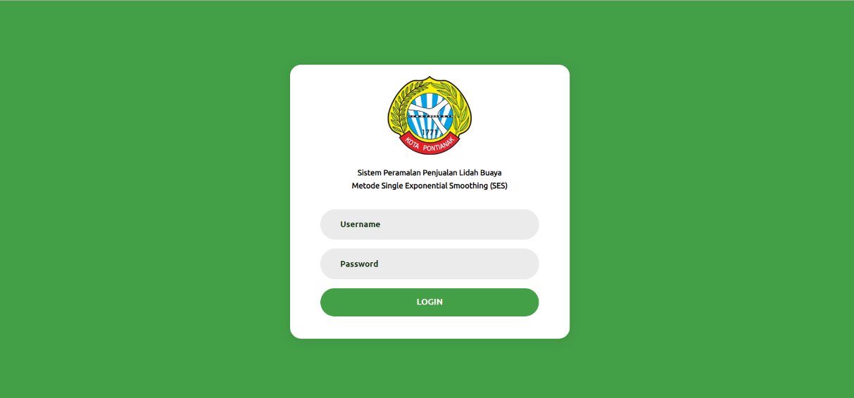
Gambar 2. Halaman Login
- Tampilan Halaman Beranda
Pada Gambar 3. Merupakan tampilan halaman beranda. Halaman ini muncul setelah melakukan login.
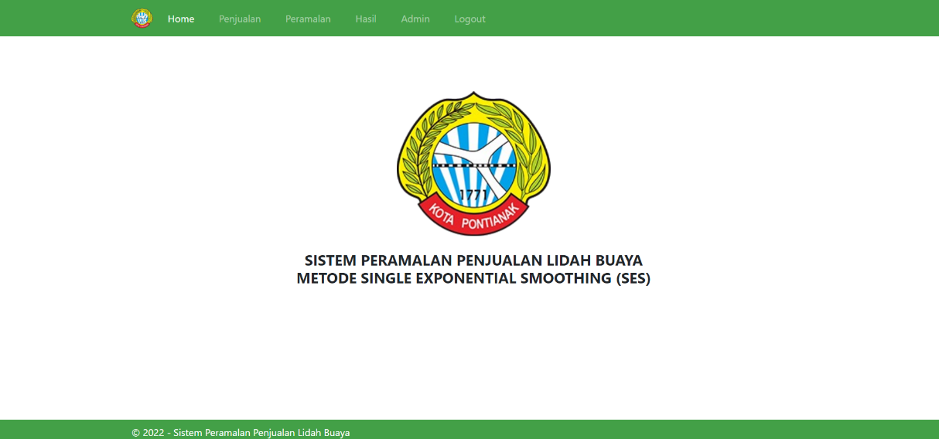
Gambar 3. Halaman Beranda
- Tampilan Halaman Penjualan
Pada Gambar 4. Merupakan tampilan halaman penjualan. Di dalam menu penjualan admin dapat menambahkan penjualan, mengubah penjualan dan menghapus penjualan.
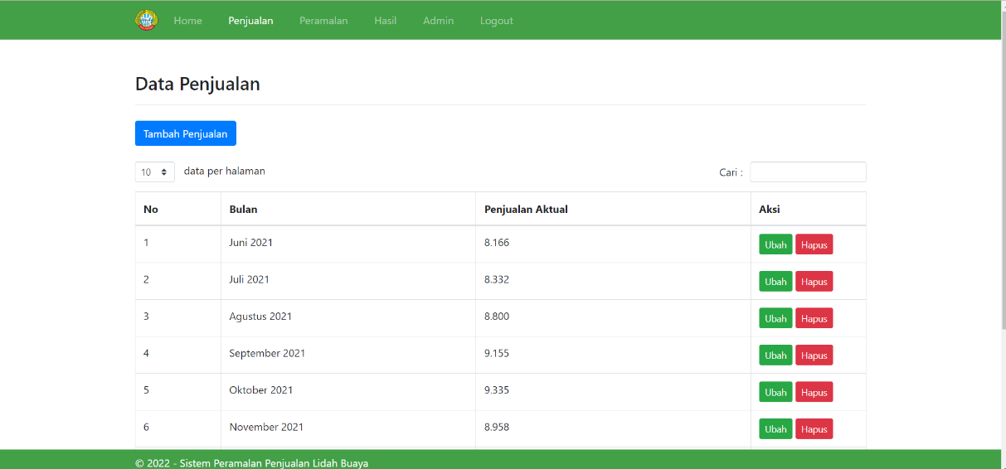
Gambar 4. Halaman Penjualan
Kemudian untuk menambahkan penjualan yang akan diprediksikan, admin dapat mengklik button tambah penjualan, seperti pada gambar 5
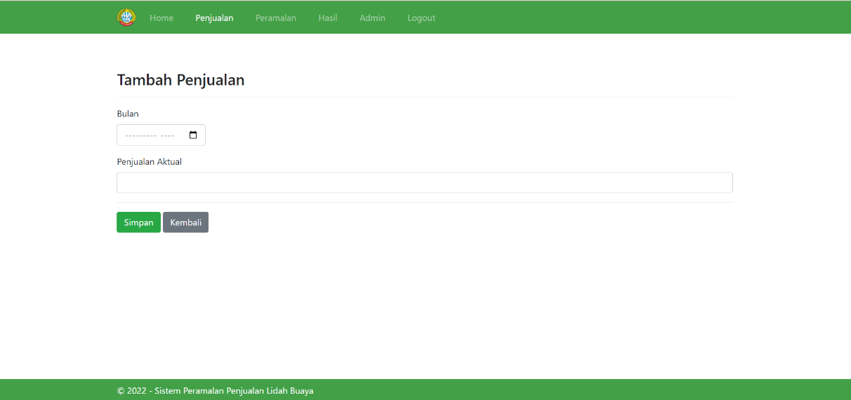
Gambar 5 Halaman Tambah Penjualan
Selanjutnya, jika ingin mengubah penjualan yang akan diprediksikan, admin dapat mengklik button ubah pada kolom aksi, seperti gambar 6
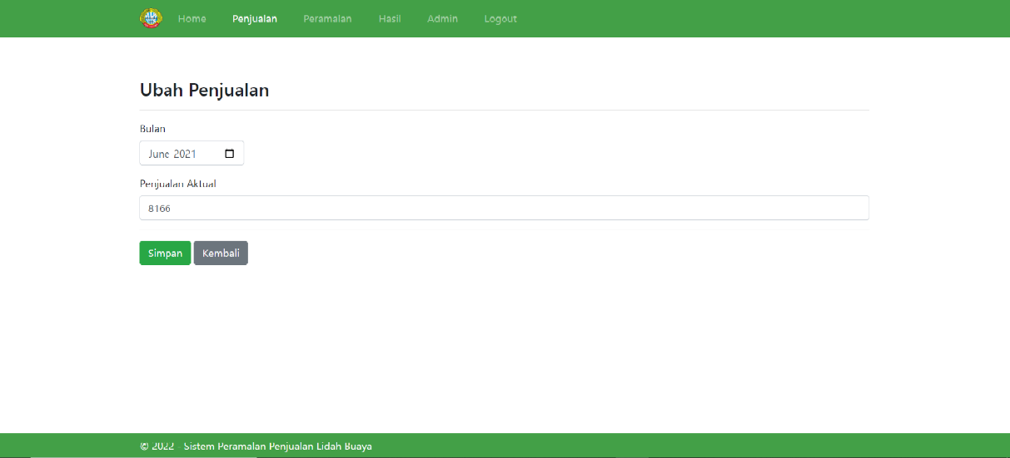
Gambar 6. Halaman Ubah Penjualan
Dan jika ingin menghapus penjualan yang akan diprediksikan, admin dapat mengklik button hapus penjualan pada kolom aksi, seperti pada gambar 7
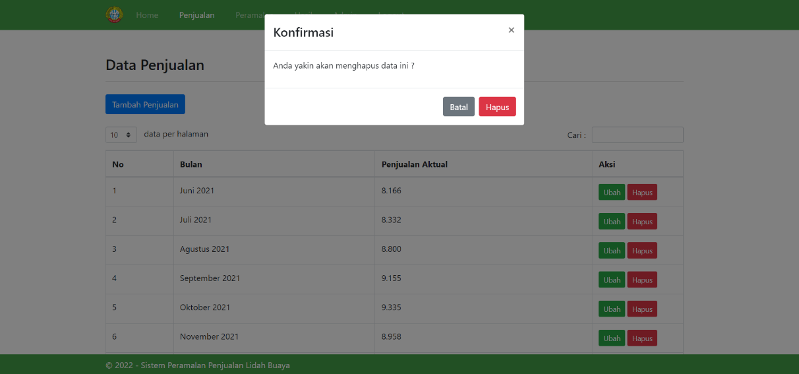
Gambar 7. Halaman Hapus Barang
- Tampilan Halaman Perhitungan
Pada gambar 8,9,10 merupakan tampilan halaman perhitungan dan hasil prediksi. Di dalam menu perhitungan admin dapat memprediksikan penjualan dengan mengklik button hitung setelah itu keluarlah hasil prediksi.

Gambar 8. Halaman Perhitungan Prediksi
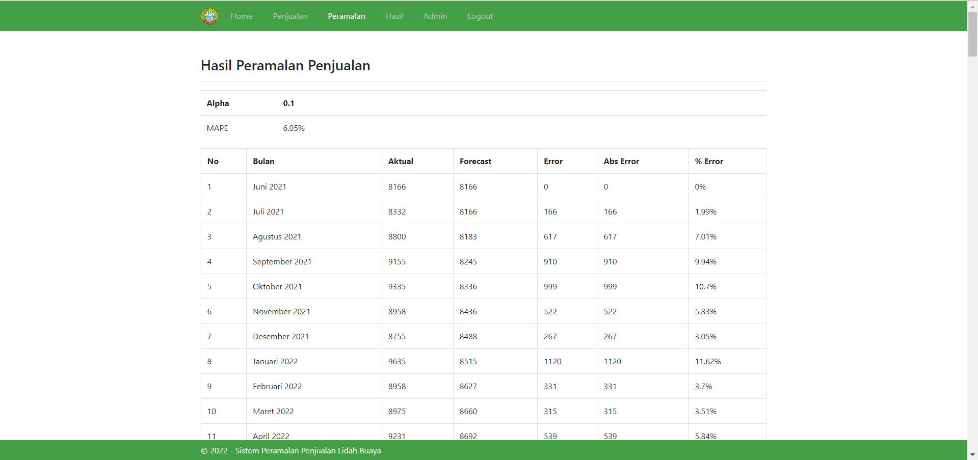
Gambar 9. Halaman Hasil Prediksi
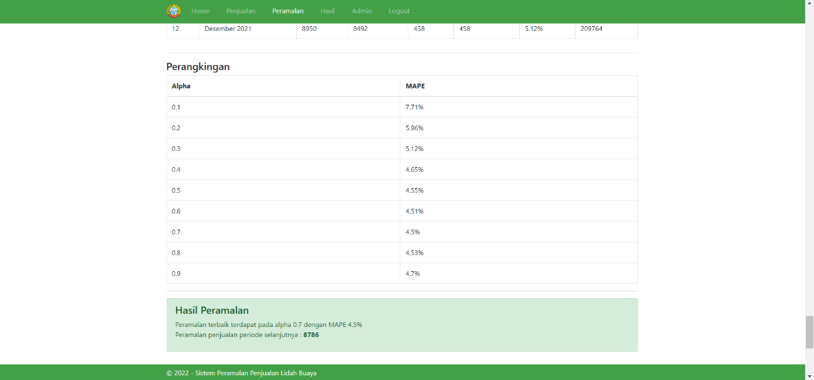
Gambar 10. Hasil Perangkingan Lidah Buaya
- Halaman Hasil
Pada gambar 11 merupakan tampilan halaman data hasil.
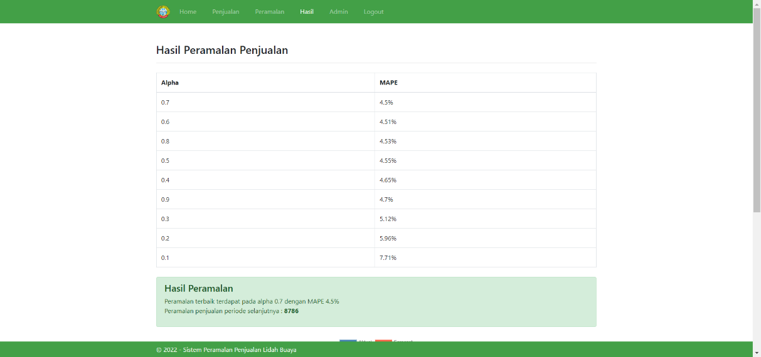
Gambar 11. Halaman Hasil
- Halaman Data Admin
Pada gamba 12 merupakan tampilan halaman data admin. Didalam menu data admin, admin dapat menambahkan username, mengedit username dan menghapus username.
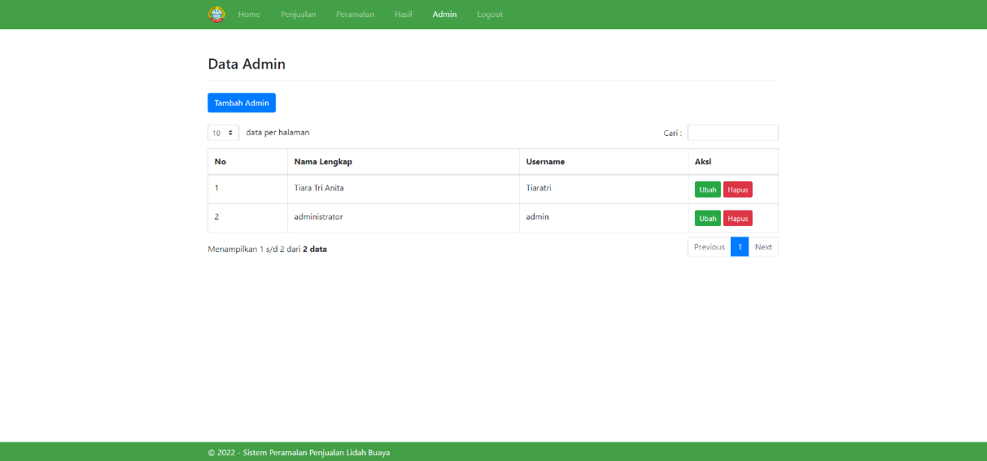
Gambar 12. Halaman Data Admin
Pengujian Blackbox
Pengujian sistem prediksi penjualan lidah buaya menggunakan metode Single Exponential Smoothing dilakukan dengan pengujian blackbox untuk menguji fungsional sistem.
Tabel 2. Hasil Pengujian Blackbox
No | Identifikasi | Masukan | Hasil yang diharapkan | Hasil Pengujian
1 | Login | Input username dan password | Masuk kehalaman utama | Sesuai
2 | Penjualan | - Mengklik tombol penjualan  - Mengklik tombol tambah  - Mengklik tombol ubah  - Mengklik tombol hapus | - Menampilkan halaman penjualan  - Menampilkan halaman form tambah penjualan  - Menampilkan halaman form edit penjualan  - Muncul notifikasi hapus data? | Sesuai
3 | Peramalan | - Mengklik tombol peramalan  - Mengklik tombol hitung | - Menampilkan halaman peramalan  - Menampilkan halaman hasil hasil perhitungan prediksi | Sesuai
4 | Hasil | - Mengklik tombol hasil | - Menampilkan halaman hasil | Sesuai
5 | Admin | - Mengklik tombol admin  - Mengklik tombol tambah  - Mengklik tombol ubah  - Mengklik tombol hapus | - Mnemapilkan halaman data admin  - Menampilkan halaman form tambah admin  - Menampilkan halaman form edit admin  - Muncul notifikasi hapus data? | Sesuai
6 | Logout | - Mengklik tombol logout | - Kembali ke halaman login | Sesuai
Berdasarkan pengujian blackbox yang telah dilakukan oleh sistem yang telah dibuat, telah sesuai dengan hasil yang diharapkan
- Pengujian Nilai Parameter Menggunakan Metode Single Exponential Smoothing
Pada pengujian metode Single Exponential Smoothing nilai parameter yang digunakan adalah nilai α(Hayuningtyas, 2017). Nilai – nilai α diantaranya 0.1, 0.2, 0.3, 0.4, 0.5, 0.6, 0.7, 0.8, 0.9. Pengujian dilakukan dengan cara membandingkan nilai prediksi dengan nilai data actual(Chaerunnisa & Momon, 2021). Hasil pengujian ditunjukkan pada Gambar 13

Gambar 13. Grafik Hasil Prediksi Single Exponential Smoothing

Tabel 3. MAPE Single Exponential Smoothing Januari 2017 – Juli 2022
Alpha | Total MAPE
0.1 | 1,77%
0.2 | 1,86%
0.3 | 1,95%
0.4 | 2,03%
0.5 | 2,12%
0.6 | 2,21%
0.7 | 2,32%
0.8 | 2,44%
0.9 | 2,59%
Dari hasil perhitungan Single Exponential Smoothing dari tahun Januari 2017 – Juli 2022 yang sudah dilakukan terlihat nilai α = 0.1 paling akurat dengan nilai MAPE sebesar 1,77%.

SIMPULAN
Berdasarkan hasil penelitian dan pembahasan sistem prediksi penjualan lidah buaya yang disimpulkan yaitu :
- Sistem yang dibuat mengacu pada permasalahan yang ada, dimana sistem dapat meramalkan penjualan lidah buaya menggunakan data penjualan lidah buaya pada bulan – bulan sebelumnya sesuai dengan perhitungan berdasarkan metode Single Exponential Smoothing.
- Berdasarkan hasil perhitungan sistem prediksi Single Exponential Smoothing (SES) melalui alat bantu microsoft excel dan dari aplikasi menunjukkan periode Januari 2017 sampai dengan Juli 2022 dengan alpha 0.1 didapatkan hasil prediksi untuk penjualan bulan Agustus 2022 yaitu 8569,62 kg atau 8570 kg lidah buaya dengan nilai MAPE terkecil 1,77%. Dari nilai error tersebut bahwa prediksi yang dihasilkan dengan nilai MAPE 1,77% yaitu hasil yang sangat baik
REFERENSI
Abdullah, & Indra Pratama. (n.d.). PUSAT ILMU PERTANIAN INDONESIA (AGRICULTURE SCIENCE CENTER) DENGAN PENDEKATAN ECO-TECHDI KAWASAN AGROPOLITAN KABUPATEN BANYUWANGI.
Akhir, T., Pratiwi, T. I., Studi, P., Informatika, T., Teknik, F., Ilmu, D. A. N., & Pontianak, U. M. (2021). Roti Menggunakan Metode Single Exponential Smoothing Pada Pabrik Teguh Karya Bakery.
Alvian, F., Helilintar, R., & Kasih, P. (2021). Peramalan Penjualan Kalender Menggunakan Algoritma Time Series Pada Toko Buku Alief Kediri. 222–229.
Arridho, M. N., & Astuti, Y. (2020). Penerapan Metode Single Exponential Smoothing untuk Memprediksi Penjualan Katering pada Kedai Pojok Kedaung. Jurnal Ilmiah Intech : Information Technology Journal of UMUS, 2(02), 35–44. https://doi.org/10.46772/intech.v2i02.288
Chaerunnisa, N., & Momon, A. (2021). Perbandingan Metode Single Exponential Smoothing Dan Moving Average Pada Peramalan Penjualan Produk Minyak Goreng Di Pt Tunas Baru Lampung. Jurnal Rekayasa Sistem Industri, 6(2), 101–106. https://doi.org/10.33884/jrsi.v6i2.3694
Fahrunnisa, F., Manurung, N., & Dalimunthe, R. A. (2021). Peramalan Kasus Baru Penderita Hipertensi Di Kecamatan Rawang Panca Arga dengan Teknik Single Exponential Smoothing. J-Com (Journal of Computer), 1(3), 237–244. https://doi.org/10.33330/j-com.v1i3.1404
Hayuningtyas, R. Y. (2017). Peramalan Persediaan Barang Menggunakan Metode Weighted Moving Average dan Metode Double Exponential Smoothing. None, 13(2), 217–222.
Prapcoyo, H. (2018). Peramalan Jumlah Mahasiswa Menggunakan Moving Average. Telematika, 15(1), 67. https://doi.org/10.31315/telematika.v15i1.3069
Purba, A. (2015). Perancangan Aplikasi Peramalan Jumlah Calon Mahasiswa Baru yang mendaftar menggunakan Metode Single Exponential Smoothing (Studi Kasus: Fakultas Agama Islam UISU). Jurnal Riset Komputer (JURIKOM), 2(6), 8–12.
Sari, A. R., Mardhiyah, E. N., Hendrawati, T. Y., Teknik, F., Jakarta, U. M., Putih, C., Pusat, J., & Stevia, T. A. (2020). Pembuatan Teh Aloe Vera dan Daun Stevia sebagai Potensi untuk Pencahar. Seminar Nasional Penelitian LPPM UMJ.
Sari, R., & Ferdinan, A. (2017). Pengujian Aktivitas Antibakteri Sabun Cair dari Ekstrak Kulit Daun Lidah Buaya Antibacterial Activity Assay of the Liquid Soap from the Extract of Aloe vera Leaf Peel Abstrak. Pharm Sci, 4(3), 111–120.
Ulia Ulfa, Sumijan, & Nurcahyo, G. W. (2019). Peramalan Penjualan Pupuk Menggunakan Metode Trend Moment. Jurnal Informatika Ekonomi Bisnis, 1(4), 8–14. https://doi.org/10.37034/infeb.v1i4.4
Wahid, A. A. (2020). Analisis Metode Waterfall Untuk Pengembangan Sistem Informasi. Jurnal Ilmu-Ilmu Informatika Dan Manajemen STMIK, November, 1–5. https://www.researchgate.net/profile/Aceng_Wahid/publication/346397070_Analisis_Metode_Waterfall_Untuk_Pengembangan_Sistem_Informasi/links/5fbfa91092851c933f5d76b6/Analisis-Metode-Waterfall-Untuk-Pengembangan-Sistem-Informasi.pdf
Weik, M. H. (2000). KAJIAN KORELASI KONSENTRASI BUBUR LIDAH BUAYA (Aloe vera Linn) DAN PERBANDINGAN JENIS PENSTABIL (Carboxy Methyl). Computer Science and Communications Dictionary, 1, 1324–1324. https://doi.org/10.1007/1-4020-0613-6_14565
Wicaksana, Y. E., Cici Emilia Sukmawati, & Rusdi Firdaus Malik. (2022). Peramalan Jumlah Mahasiswa Baru Dengan Metode Single Exponential Smoothing. Techno Xplore : Jurnal Ilmu Komputer Dan Teknologi Informasi, 7(2), 77–81. https://doi.org/10.36805/technoxplore.v7i2.2924

